Centre
POSITIONS DES QUILLES

VÉRIFIEZ LES DÉPLACEMETS DES QUILLES ET INSCRIRE LE # DE L’ALLÉE

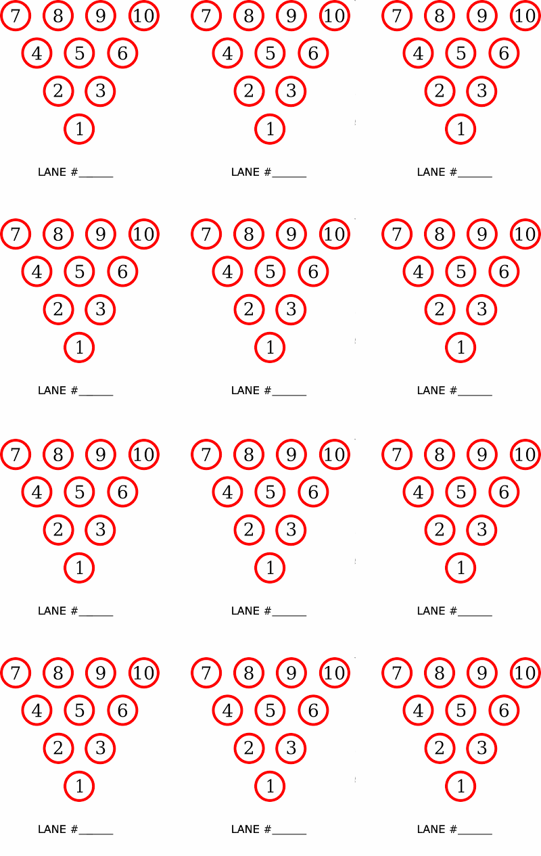
ALLÉE #
ALLÉE #
ALLÉE #
ALLÉE #
ALLÉE #
ALLÉE #
ALLÉE #
ALLÉE #
ALLÉE #
ALLÉE #
ALLÉE #
ALLÉE #

